BỘ GIÁO DỤC VÀ ĐÀO TẠO  ĐỀ CHÍNH THỨC | KỲ THI TỐT NGHIỆP TRUNG HỌC PHỔ THÔNG NĂM 2020  Bài thi: KHOA HỌC TỰ NHIÊN  Môn thi thành phần: VẬT LÝ  Thời gian làm bài: 50 phút, không kể thời gian phát đề
Mã đề thi : 203
- Một ống dây có độ tự cảm L đang có dòng điện chạy qua. Khi cường độ dòng điện chạy trong ống dây biến thiên một lượng ∆i trong một khoảng thời gian ∆t đủ nhỏ thì suất điện động tự cảm xuất hiện tring ống dây là
A. 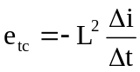 . B. 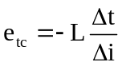. C. 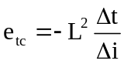. D. 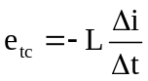.
- Một máy biến áp lí tưởng có số vòng dây của cuộn sơ cấp và cuộn thứ cấp lầm lượt là N₁ và N₂. Nếu máy biến áp này là máy tăng áp thì
A. 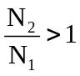. B. 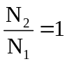. C. 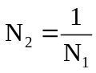. D. 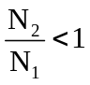.
- Phát biểu nào sau đây sai?
A. Tia X có bước sóng lớn hơn bước sóng của ánh sang đỏ. B. Tia X làm ion hóa không khí.
C. Tia X có khả năng đâm xuyên. D. Tia X có bước sóng nhỏ hơn bước sóng của ánh sáng tím.
- Trong thí nghiệm giao thoa sóng ở mặt nước, hai nguồn kết hợp dao động cùng pha theo phương thẳng đứng phát ra hai sóng có bước sóng λ. Cực đại giao thoa tại các điểm có hiệu đường đi của hai sóng từ nguồn truyền tới đó bằng
A. 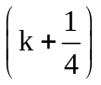λ với k = 0, ± 1, ± 2,.. . B. 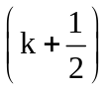λ với k = 0, ± 1, ± 2,.. .
C. kλ với k = 0, ± 1, ± 2,.. . D. 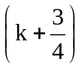λ với k = 0, ± 1, ± 2,.. .
- Một trong những đặc trưng vật lý của âm là
A. Độ to của âm. B. Âm sắc. C. Mức cường độ âm. D. Độ cao của âm.
- Trong miền ánh sáng nhìn thấy, chiết suất của nước có giá trị nhỏ nhất đối với ánh sáng đơn sắc nào sau đây
A. Ánh sang chàm. B. Ánh sang lam. C. Ánh sáng vàng . D. Ánh sang đỏ.
- Một con lắc lò xo gồm vật nhỏ và lò xo có độ cứng k đang dao động điều hòa theo phương nằm ngang với biên độ A. Mốc thế năng ở vị trí cân bằng
A. 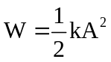. B. 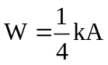. C. 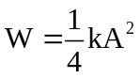. D.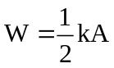.
- Một sóng cơ hình sin có chu kì T lan truyền trong một môi trường với bước sóng λ. Tốc độ truyền sóng trong môi trường là
A. 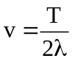. B. 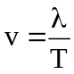. C. 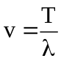. D. 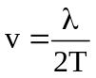.
- Một mạch dao động lý tưởng gồm tụ điện có điện dung C và cuộn cảm thuần có độ tự cảm L đang có dao động điện từ tự do. Đại lượng T = 2π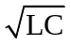là
A. cảm ứng từ trong cuộn cảm. B. tần số dao động điện từ tự do trong mạch
C. cường độ điện trường trong tụ điện. D. chu kì dao động điện từ tự do trong mạch.
- Cường độ dòng điện i = 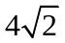cos(100πt + π) có giá trị hiệu dụng là
A. 100π (A). B. π (A). C. 4 (A). D. (A).
- Khi nói về các tia phóng xạ, phát biểu nào sau đây sai
A. Tia β⁺ là các dòng pôzitron. B. Tia α là các dòng hạt nhân 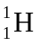.
C. Tia 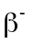 là dòng các êlectron. D. Tia γ có bản chất là sóng điện từ.
- Gọi h là hằng số Plăng, claf tốc độ ánh sáng trong chân không. Giới hạn quang điện λ₀ của một kim loại có công thoát A được xác định bằng công thức nào sau đây
A. 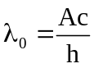. B. 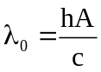. C. 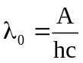. D.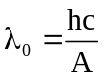.
- Đặt điện áp xoay chiều vào hai đầu một đoạn mạch gồm điện trở R, cuộn cảm thuần và tụ điện mắc nối tiếp thì tổng trở của đoạn mạch là Z. Hệ số công suất của đoạn mạch là cosφ. Công thức nào sau đây đúng?
A. 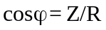. B. 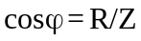. C. 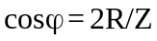. D.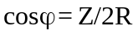.
- Xét nguyên tử hiđro theo mẫu nguyên tử Bo, bán kính các quỹ đạo dừng: K, L, M, N, O,… . Của electron tăng tỉ lệ với bình phương của các số nguyên liên tiếp. Qũy đạo dừng K có bán kính r₀(bán kính Bo). Qũy đạo dừng L có bán kính
A. 4r₀. B. 9r₀. C. 16r₀. D. 25r₀.
- Trong thông tin liên lạc sóng vô tuyến, loa ở máy thu thanh có tác dụng
A. Biến dao động âm thành dao động điện có cùng tần số. B. Tách sóng âm tần ra khỏi sóng cao tần.
C. Biến dao động điện thành dao động âm có cùng tần số. D. Trộn sóng âm tần ra khỏi sóng cao tần.
- Số proton trong hạt nhân 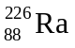là
A. 88. B. 314. C. 138. D. 226.
- Khi dòng điện không đổi có cường độ I chạy qua điện trở R trong thời gian t thì nhiệt lượng tỏa ra trên R được tính bằng công thức nào sau đây
A. Q = RIt. B. Q = RIt². C. Q = R²It. D. Q = RI²t.
- Một vật dao động điều hòa theo phương trình x = A cos(ωt + φ) với A > 0, ω > 0. Đại lượng (ωt + φ) được gọi là
A. pha của dao động. B. chu kì của dao động. C. li độ của dao động. D. tần số của dao động.
- Điện áp xoay chiều có tần số góc ω và hai đầu tụ điện có điện dung C. Dung kháng của tụ điện
A. 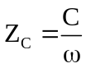. B. Z_{C} = ωC. C. 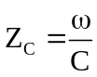. D.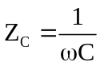.
- Cho hai dao động điều hòa cùng phương, cùng tần số và có độ lệch pha ∆φ. Nếu hai dao động cùng pha thì công thức nào sau đây là đúng?
A. ∆φ = (2n + 1) với n = 0; ± 1; ± 2;… . B. ∆φ = 2nπ với n = 0; ± 1; ± 2;….
C. ∆φ = 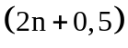 với n = 0; ± 1; ± 2;…. D. ∆φ =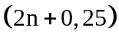 với n = 0; ± 1; ± 2;….
- Lấy C = 3.10⁸ (m/s). Bức xạ có tần số 1,25.10¹⁵ Hz là
A. ánh sáng nhìn thấy. B. tia tử ngoại. C. tia hồng ngoại. D. tia Rơn - ghen.
- Đặt điện áp xoay chiều vào 2 đầu đoạn mạch gồm điện trở 40Ω mắc nối tiếp vào tụ điện. Biết dung kháng của tụ điện là 30Ω. Tổng trở của đoạn mạch
A. 50 (Ω). B. 70(Ω). C. 35(Ω). D. 10(Ω).
- Một sóng điện từ có tần số 120Hz đang lan truyền trong chân không. Lấy c = 3.10⁸ 9m/s). Sóng này có bước sóng là
A. 2500(m). B. 0,8(m). C. 1250(m). D. 0,4(m).
- Hạt nhân 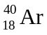có khối lượng 39,9525 (u). Cho khối lượng của proton và notron lần lượt là 1,0073(u) và 1,0087(u); 1u = 931,5(MeV/c²). Tìm năng lượng liên kết
A. 938,3(MeV). B. 339,7(MeV). C. 939,6(MeV). D. 344,9(MeV).
- Một con lắc đơn có chiều dài 60cm đang dao động cưỡng bức với biên độ góc nhỏ, tại nơi có g = 10m/s². Khi có cộng hưởng, con lắc dao động điều hòa với chu kì là:
A. 0,95s. B. 0,65s. C. 1,25s. D. 1,54s.
- Một sợi dây dài l có hai đầu cố định. Trên dây đang có sóng dừng với 6 bụng sóng. Sóng truyền trên dây có bước sóng là 20cm. Giá trị của l là:
A. 65cm. B. 60cm. C. 120cm. D. 130cm.
- Trong thí nghiệm Y-âng về giao thoa ánh sáng đơn sắc, khoảng cách giữa 4 vân sáng liên tiếp trên màn quan sát là 2,4mm. Khoảng vân trên màn là:
A. 1,6mm. B. 1,2mm. C. 0,6mm. D. 0,8mm.
- Giới hạn quang dẫn của Ge là 1,88µm. Lấy h = 6,625.10⁻³⁴J.s; c = 3.10⁸m/s. Năng lượng cần thiết để giải phóng một electron liên kết thành electron dẫn (năng lượng kích hoạt) của Ge là:
A. 1,06.10⁻²²J. B. 3,52.10⁻²⁸J. C. 3,52.10⁻³⁴J. D. 1,06.10⁻¹⁹J.
- Trên một đường sức của một điện trường đều có hai điểm A và B cách nhau 10cm. Biết cường độ điện trường là 1000V/m, đường sức điện có chiều từ A đến B. Hiệu điện thế giữa A và B là U_{AB}. Giá trị của U_{AB} là:
A. 10000V. B. 100V. C. 1010V. D. 990V.
- Đặt điện áp xoay chiều 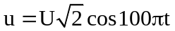(t tính bằng s) vào hai đầu đoạn mạch có R, L, C mắc nối tiếp thì có cộng hưởng điện. Biết cuộn cảm có cảm kháng 80Ω. Điện dung của tụ điện có giá trị là:
A. 3,98.10⁻⁵ F. B. 0,25 F. C. 0,80 F. D. 1,25.10⁻⁴ F.
- Một con lắc lò xo treo thẳng đứng gồm lò xo nhẹ và vật nhỏ A có khối lượng m. Lần lượt treo thêm các quả cân vào A thì chu kì dao động điều hòa của con lắc tương ứng là T. Hình bên biểu diễn sự phụ thuộc của T² theo tổng khối lượng ∆m của các quả cân treo vào A. Giá trị của m là:  A. 50g. B. 100g.  C. 200g D. 300g. | 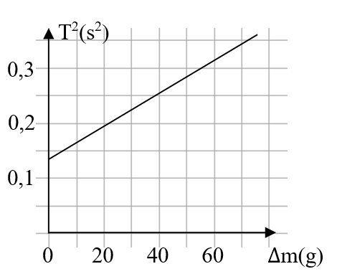
- Một người dùng kính lúp để quan sát AB có chiều cao 11µm được đặt vuông góc với trục chính của kính (A nằm trên trục chính). Khi mắt đặt sát sau kính và ngắm chừng ở điểm cực cận thì góc trông ảnh của vật qua kính là α = 3,19.10⁻⁴rad. Biết mắt người này có khoảng cực cận Đ = 25cm. Tiêu cự của kính lúp bằng:
A. 4,0cm. B. 4,5cm. C. 5,5cm. D. 5,0cm.
- Một con lắc đơn có chiều dài 81cm đang dao động điều hòa với biên độ góc 6º tại nơi có g = 9,87m/s² (π² ≈ 9,87). Chọn t = 0 khi vật nhỏ của con lắc ở vị trí biên. Quãng đường vật nhỏ đi được trong khoảng thời gian từ t = 0 đến t = 1,2s là:
A. 23,4 cm. B. 21,2 cm. C. 22,6 cm. D. 24,3 cm.
- Thí nghiệm giao thoa sóng ở mặt chất lỏng với hai nguồn kết hợp đặt tại A và B cách nhau 12,6cm dao động cùng pha theo phương thẳng đứng. Trên đoạn thẳng AB, khoảng cách từ A tới cực đại giao thoa xa A nhất là 12,0cm. Biết số vân giao thoa cực đại nhiều hơn số vân giao thoa cực tiểu. Số vân giao thoa cực tiểu nhiều nhất là:
A. 14. B. 12. C. 10. D. 8.
- Đặt điện áp 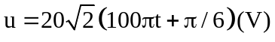 vào hai đầu đoạn mạch gồm biến trở R và cuộn cảm thuần mắc nối tiếp. Điều chỉnh R đến giá trị để công suất tiêu thụ điện của đoạn mạch đạt cực đại. Khi đó, biểu thức điện áp giữa hai đầu biến trở là:
A. 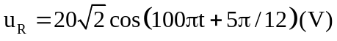. B. 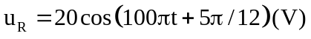.
C. 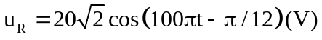. D. 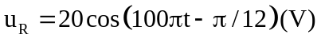.
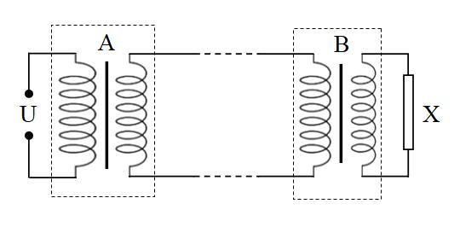
- Điện năng được truyền tải từ máy hạ áp A đến máy hạ áp B bằng đường dây tải điện một pha như sơ đồ hình bên. Cuộn sơ cấp của A được nối với điện áp điện áp xoay chiều có giá trị hiệu dụng U không đổi, cuộn thứ cấp của B được nối với tải tiêu thụ X. Gọi tỉ số giữa số vòng dây của cuộn sơ cấp và số vòng dây của cuộn thứ cấp của A là k₁ , tỉ số giữa số vòng dây của cuộn sơ cấp và số vòng dây của cuộn thứ cấp của B là k₂ . Ở tải tiêu thụ, điện áp hiệu dụng như nhau, công suất tiêu thụ điện như nhau trong hai trường hợp: k₁ = 33 và k₂ = 62 hoặc k₁ =14 và k₂ =160 . Coi các máy hạ áp là lí tưởng, hệ số công suất của các mạch điện luôn bằng 1. Khi k₁ = 33 và k₂ = 62 thì tỉ số giữa công suất hao phí trên đường dây truyền tải và công suất ở tải tiêu thụ là
A. 0,242. B. 0,113. C. 0,017. D. 0,036.

- Hai vật A và B dao động điều hòa cùng tần số. Hình bên là đồ thị biểu diễn sự phụ thuộc của li độ x₁ của A và li độ x₂ của B theo thời gian t. Hai dao động của A và B lệch pha nhau:
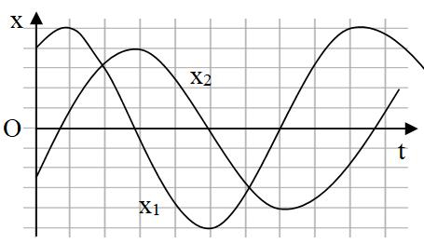
A. 0,20(rad). B. 1,49(rad) C. 1,70(rad). D. 1,65(rad).

- Đặt điện áp xoay chiều u có giá trị hiệu dụng không đổi và tần số 50 (Hz) vào hai đầu đoạn mạch gồm điện trở 60 (Ω) mắc nối tiếp với cuộn cảm thuần có độ tự cảm L thì cường độ dòng điện trong đoạn mạch là i. Hình bên là một phần đường cong biểu diễn mối liên hệ giữa I và p với p = ui. Giá trị của L gần nhất với giá trị nào sau đây? | 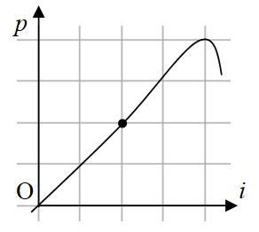
A. 0,17(H). B. 0,13(H) C. 0,39(H). D. 0,34(H).
- Một sợi dây dài 96 cm căng ngang, có hai đầu A và B cố định. M và N là hai điểm trên dây với MA = 9 (cm) và NA = 63 (cm). Trên dây có sóng dừng với số bụng nằm trong khoảng từ 5 bụng đến 19 bụng. Biết phần từ dây tại M và N dao động cùng pha và cùng biên độ. Gọi d là khoảng cách từ M đến điểm nút gần nó nhất. Giá trị của d gần nhất với giá trị nào sau đây ?
A. 1,9(cm). B. 3,4(cm). C. 6,4(cm). D. 4,9(cm).

- Cho hệ vật gồm lò xo nhẹ có độ cứng k = 10(N/m), vật M có khối lượng 20(g) được nối với vật N có khối lượng 70(g) bằng một sợi dây không dãn vắt qua ròng rọc như hình bên. Bỏ qua mọi ma sát, bỏ qua khối lượng dây và ròng dọc. Ban đầu giữ M tại vị trí để lò xo không biến dạng, N ở xa mặt đất. Thả nhẹ M để cả hai vật cùng chuyển đọng, sau 0,2 (s) thì dây bị đứt. Sau khi dây đứt, M dao động điều hòa trên mặt phẳng nằm ngang với biên độ A. Lấy g=10 (m/s²) ( π² ≈ 10). Giá trị của A bằng | 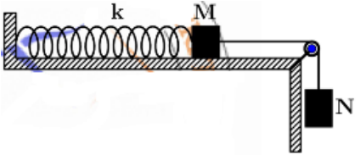
A. 10,1(cm). B. 10,9(cm). C. 12,1(cm). D. 14(cm).

ĐÁP ÁN
1-D | 2-A | 3-A | 4-C | 5-C | 6-D | 7-A | 8-B | 9-D | 10-C
11-B | 12-D | 13-B | 14-A | 15-C | 16-A | 17-D | 18-A | 19-D | 20-B
21-B | 22-A | 23-A | 24-D | 25-D | 26-B | 27-D | 28-D | 29-B | 30-A
31-B | 32-A | 33-B | 34-D | 35-D | 36-B | 37-D | 38-A | 39-A | 40-B
LỜI GIẢI CHI TIẾT
Câu 1: Chọn đáp án D
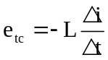.
Câu 2: Chọn đáp án A
Tăng áp: 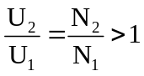.
Câu 3: Chọn đáp án A
Câu 4: Chọn đáp án C
Hai nguồn đồng pha cực đại: ∆d = kλ (k = 0, ± 1, ± 2,..)
Câu 5: Chọn đáp án C
Đặc trưng vật lý: tần số, cường độ âm, mức cường độ âm, âm sắc.
Câu 6: Chọn đáp án D
Chiết suất n_{đ} < n_{t}.
Câu 7: Chọn đáp án A
Câu 8: Chọn đáp án B
Câu 9: Chọn đáp án D
Câu 10: Chọn đáp án C
Hiệu dụng: I = 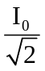= 4(A).
Câu 11: Chọn đáp án B
α là dòng 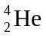
Câu 12: Chọn đáp án D
Câu 13: Chọn đáp án B
Câu 14: Chọn đáp án A
Ta có r_{A} = n².r
Quỹ đạo L (n = 2): r₂ = 4r₀.
Câu 15: Chọn đáp án C
Câu 16: Chọn đáp án A
Câu 17: Chọn đáp án D
Câu 18: Chọn đáp án A
Câu 19: Chọn đáp án D
Câu 20: Chọn đáp án B
Câu 21: Chọn đáp án B
Câu 22: Chọn đáp án A
Ta có: Z = 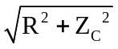 = 50 (Ω)
Câu 23: Chọn đáp án A
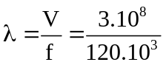= 2500(m).
Câu 24: Chọn đáp án D
Ta có: : 18p và 22n
W_{lk} = (18.m_{p} + 22m_{n} – m_{Ar}).c²
= 344,9(MeV).
Câu 25: Chọn đáp án D
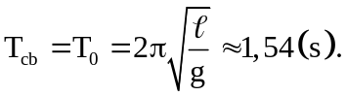
Câu 26: Chọn đáp án B
6 bụng → 6 bó nguyên
→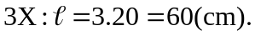
Câu 27: Chọn đáp án D
4 vân sáng: 3i = 2,4 → i = 0,8.
Câu 28: Chọn đáp án D
Ta có: 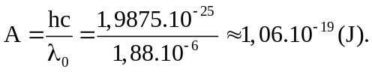
Câu 29: Chọn đáp án B
Ta có: 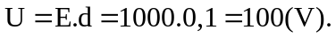
Câu 30: Chọn đáp án A
Cộng hưởng: 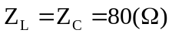
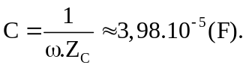
Câu 31: Chọn đáp án B
Ta có: 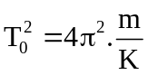
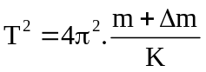
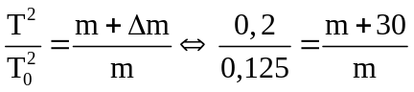
Chọn 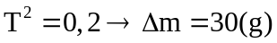
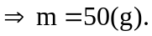
Câu 32: Chọn đáp án A
- Ngắn, ở cực cản: 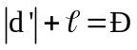
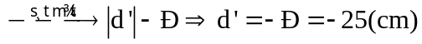
- Ta có: 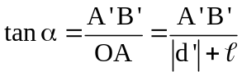
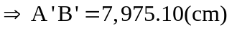
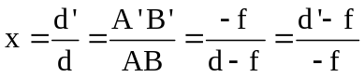
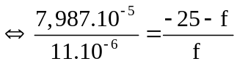
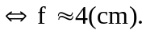
Câu 33: Chọn đáp án B
-S₀
S₀
S
Ta có: 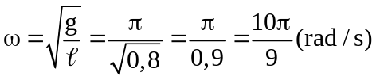
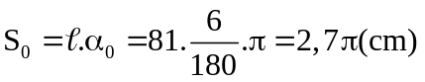
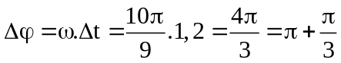
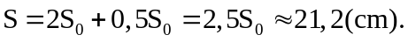
Câu 34: Chọn đáp án D
- Cực đại trên AB thỏa:
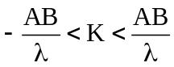
M
B
A
- Tại 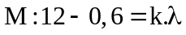
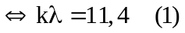
- Số cực đại > số cực tiểu trên 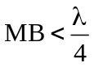
- Từ (1), (2)
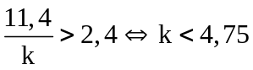
Chọn 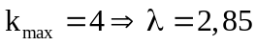
Số cực tiểu là: 2k = 8.
Câu 35: Chọn đáp án D
Điều chỉnh R để D_{max} :
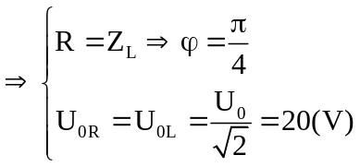
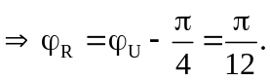
Câu 36: Chọn đáp án B
Gọi U₁, U₂, U₃, U₄ là hiệu điện thế lần lượt như hình:
U₁
U₂
U₃
U₄

- Ta có: 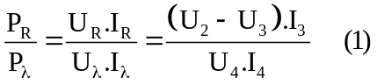
- Ta lại có: 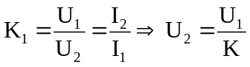
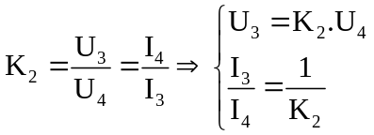
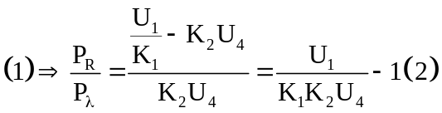
- Mạch truyền tải: 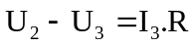
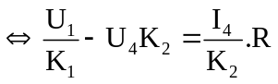
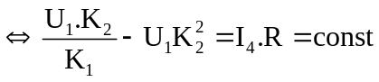
- Xét 2 trường hợp đầu: 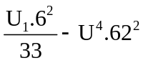
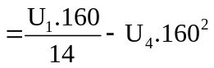
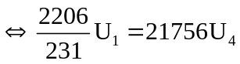
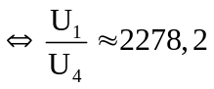
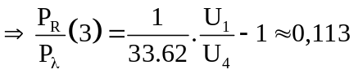
Câu 37: Chọn đáp án D
Biên độ 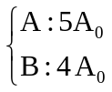
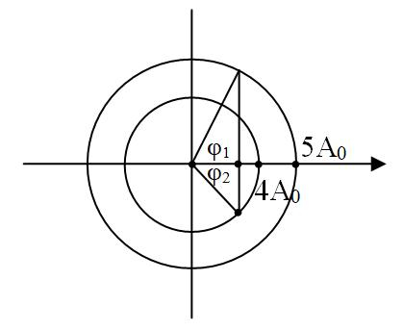
Thời điểm gặp nhau: 2A₀ và A(-) và B(+)
Ta có: φ = φ₁ + φ₂ với
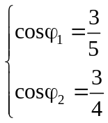
 φ ≈ 1,65
Câu 38: Chọn đáp án A
Khi đó: 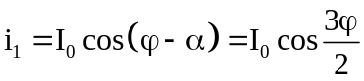
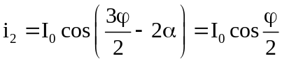
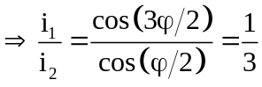
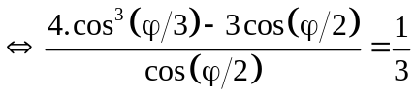
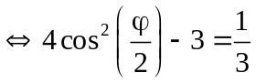
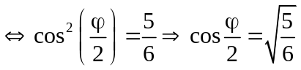
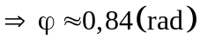
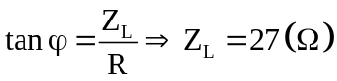
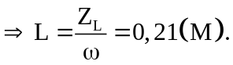
Câu 39: Chọn đáp án A.
O 9 63

A M N B
Gọi số bó sóng là k thì l = k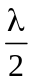
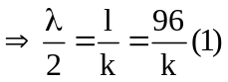.
M, N cùng biên độ và cùng pha là
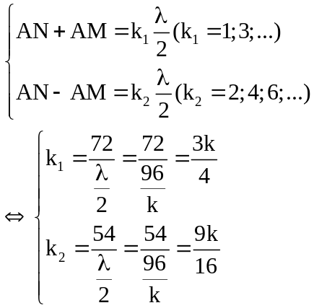
+TH1: k = 4 và k₁ lẻ 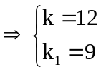
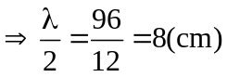.
K/c M đến nút kề là: 1(cm) hoặc 7 (cm).
+TH2: k =16 và k₂ chẵn không giá trị.
Câu 40: Chọn đáp án B
Ta có: 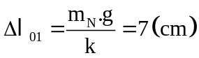
- Ban đầu hệ dao động điều hòa với
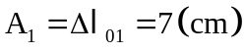
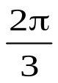
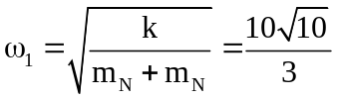
7
M₁
3,5 7
M₂
- Sau thời gian 0,2(s):
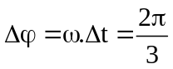
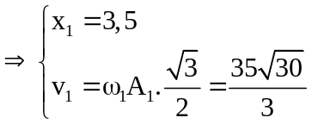
- Ta có: 